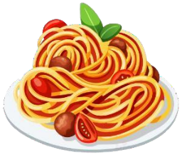
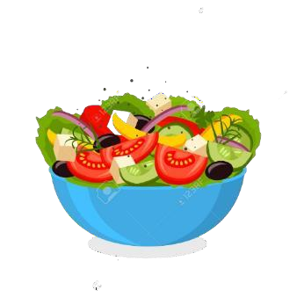
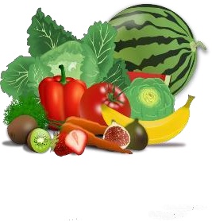

Ammerud

AKS-MENY UKE 24

Mandag: | Penne al pomodoro
Tirsdag: | Veggie burgere
Onsdag: | Fiskepinner med salat
Torsdag: | Stekt ris med halalpølse
Fredag: | Vegetar lasagne

